Отчёт по экологическому воспитанию
МБДОУ - детский сад № 548 за 2023-2024 учебный год

Давайте будем беречь планету,
Другой такой на свете нету.
Развеем над нею и тучи, и дым,
В обиду её никому не дадим.
Беречь будем птиц, насекомых, зверей,
От этого станем мы только добрей.
Украсим всю землю садами, цветами…
Такая планета нужна нам с вами!

Цель проекта:
Создание модели «Экологическая тропа в ДОУ» с учетом идей образования в интересах устойчивого развития, где будут созданы условия для экологического образования, самореализации и развития каждого ребёнка.
Задачи проекта:
1. Создание современной, интерактивной развивающей предметно-пространственной экологической среды, отвечающей требованиям федеральных государственных образовательных стандартов дошкольного образования.
2. Совершенствование воспитательно-образовательного процесса для формирования у детей дошкольного возраста экологической культуры и осознанного отношения к окружающему миру через освоение и внедрение новых технологий воспитания и образования дошкольников.
Ожидаемые результаты от реализации проекта:
- стимулирование познавательной деятельности ребёнка, его стремление к самостоятельной деятельности и самообразованию;
- развитие коммуникативных навыков;
- творческое использование жизненного опыта ребёнка;
- модернизация форм и методов экологического воспитания;
- вовлечение родителей в воспитательно-образовательный процесс;
- презентации мероприятий и трансляция опыта работы педагогов по экологическому образованию детей и их родителей.

Актуальность
«Любовь к Родине начинается с любви к природе» - именно под этим лозунгом детское экологическое движение страны проводит все мероприятия, которые направлены на то, чтобы наши дети научились любить Родину через любовь к окружающему миру. Дело в том, что заложить любовь к Родине, к родному краю, к родной природе, к людям можно только в младшем возрасте. Потом поменять мировоззрение, изменить представления и взгляды человека на окружающее необычайно сложно. Именно поэтому важно своевременно развивать экологическое сознание маленькой личности. Учитывая, что государство одним из приоритетных направлений ставит вопрос об охране окружающей среды, экологическая грамотность, бережное и любовное отношение к природе стали аналогом выживания человека на нашей планете. Таким образом, экологическое образование - актуальная и главная задача. В современных условиях, проблема экологического воспитания дошкольников приобретает особую остроту и актуальность. Экологическое образование детей дошкольного возраста имеет важное значение, так как в этот период ребёнок проходит самый интенсивный, духовный и интеллектуальный путь развития. Самоценность дошкольного детства очевидна: первые семь лет в жизни ребенка – это период его бурного роста и интенсивного развития, период непрерывного совершенствования физических и психических возможностей, начало становления личности. В этот период формируются первоосновы экологического мышления, сознания экологической культуры. Экологическое образование в системе дошкольного воспитания имеет большое значение, как начальная ступень системы непрерывного и всеобщего экологического образования. Результативность деятельности в системе дошкольного образования дает хороший задел для последующих за ней ступеней системы экологического образования.Большинство современных детей редко общается с природой. Экологическое образование начинается со знакомства с объектами ближайшего окружения, с которыми ребенок сталкивается каждый день. В любом городе, поселке можно найти интересные для наблюдений природные объекты: деревья, травы, насекомых, птиц. Огромную роль в экологическом образовании детей дошкольного возраста играет практическая, исследовательская деятельность в природных условиях. Изучать их можно в процессе проектно-исследовательской деятельности. В нашем детском саду детские исследовательские проекты, исследовательские работы, развивающие исследовательские занятия практикуются не первый год. Педагоги считают, что, если ребенок хотя бы раз в дошкольном возрасте участвовал в исследовании окружающих объектов, то успех в дальнейшей учебе в школе обеспечен. Ведь в процессе детского исследования ребенок получает конкретные познавательные навыки: учится наблюдать, рассуждать, планировать работу, учится прогнозировать результат, экспериментировать, сравнивать, анализировать, делать выводы и обобщения, словом развивает познавательные способности. Поэтому, детям предоставляется дополнительная возможность приобщиться к исследовательской работе, как к ведущему способу познания окружающего мира. Приоритетное направление в работе детского сада: познавательно-речевое развитие дошкольников. В рамках проекта решается задача познавательно-речевого развития детей через экологическое воспитание. Главная цель проекта: создание условий для формирования у ребенка элементов экологической культуры, экологически грамотного поведения в природе, гуманного отношения к живым объектам фауны.
МЕРОПРИЯТИЯ. Экологическое образование дошкольников можно осуществлять по всем образовательным областям. Конкретное содержание образовательных областей зависит от возрастных и индивидуальных особенностей детей и может реализовываться в различных видах детской экологически направленной деятельности.
Наш детский сад посещают дети с тяжелым нарушением речи и с задержкой психического развитии, дети с умственной отсталостью, РАС. Реализация специализированной программы коррекционного обучения в ДОУ и критериев оценки содержания и методов воспитания и обучения, реализуемых в ДОУ предполагает достаточно высокий объем учебной нагрузки на детей, которые имеют ряд специфических особенностей:
- низкую работоспособность;
- низкий уровень познавательного интереса;
- быструю утомляемость;
- повышенный уровень тревожности;
-выраженное недоразвитие всех сторон речи.
Это создает трудности при формировании экологических начал у дошкольников с ограниченными возможностями здоровья. Прогулки дают возможность в полном объёме знакомить детей с теми природными объектами, которые окружают их каждый день, это даёт возможность увидеть объект в разные отрезки времени. Всё это способствует закреплению и обогащению речевого материала, отрабатываются навыки правильного звукопроизношения, развиваются психические процессы, что так же недостаточно развито у наших детей. Поэтому такая форма работы с детьми, как экскурсии по экологической тропе, наиболее продуктивно решают все поставленные задачи работы. Экологическая тропа – одна из современных форм воспитания и образования детей – работа в экологически значимом пространстве, на образовательном маршруте, проходящем через различные природные объекты. Знакомясь с растениями и животными, местами их обитания, особенностями природных ландшафтов и т.д., дети и взрослые расширяют свой кругозор, практикуются в ориентировании. Учитывая особенности возраста, а также специфику этой развивающей среды, при организации работы на экологической тропе можно использовать разнообразные формы: экскурсии, занятия-опыты, занятия-наблюдения, экологические игры, конкурсы, викторины, праздники.
Создание экологической тропы на территории детского сада:
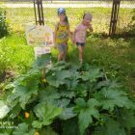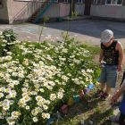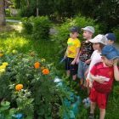
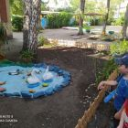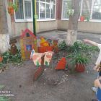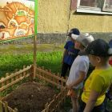
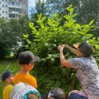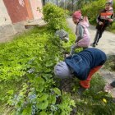

Наблюдения, экскурсии;
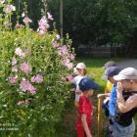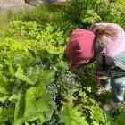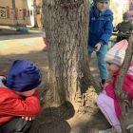

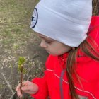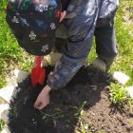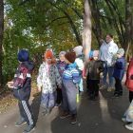

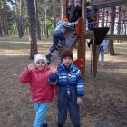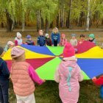

Конкурсы для детей, воспитателей и родителей: «Осень щедрая душа», «Кормушки для птиц», «Лучший участок»;
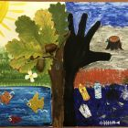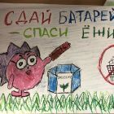
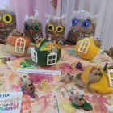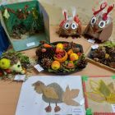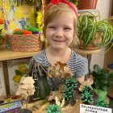
Создание аудио-видеотеки «Любимые питомцы», «Звуки природы», «Голоса природы»; создание коллекций; презентаций экологического направления; пополнение уголков: дидактические, экологические, имитационные игры, игры-путешествия; проведение опытов и экспериментов.
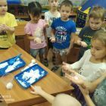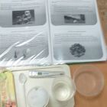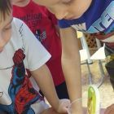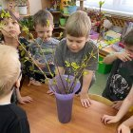

Эколого- познавательные праздники и развлечения;
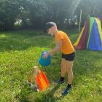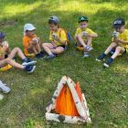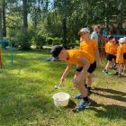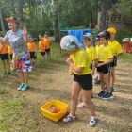
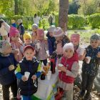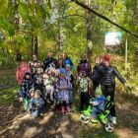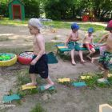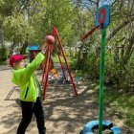
Создание сборника наблюдений на прогулке, включающий тематические наблюдения + художественное слово и загадки; пополнение уголка природы макетами: «Времена года», «Обитатели природных зон», «Домашние животные», «Дары леса»;
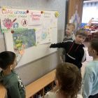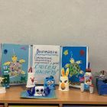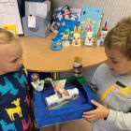


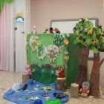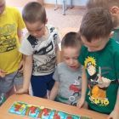
Проведение экологических акций «Кормущки для пернатых», «Синичкин день», «Полезные крышки», «Бумага. Вторая жизнь».
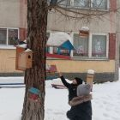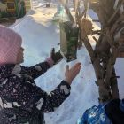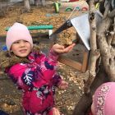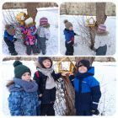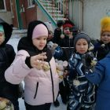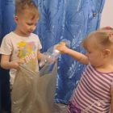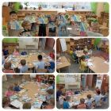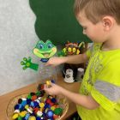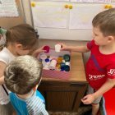
Огород является частью экологической тропы, на котором дети с удовольствием работают, наблюдают, ведут дневники наблюдений за ростом растений. А в конце зимы в каждой группе появляются огороды на окне.
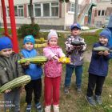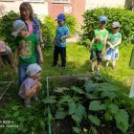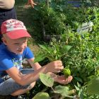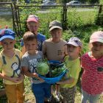
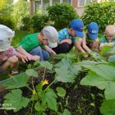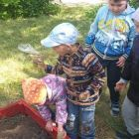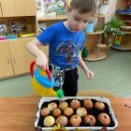
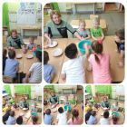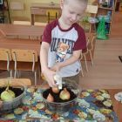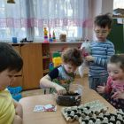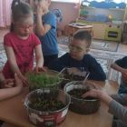

А осенью и весной проходят субботники на территории детского сада.
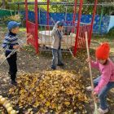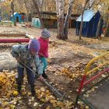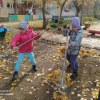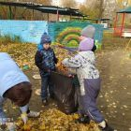
Дети и педагоги принимают участие в экологических конкурсах: VIII Открытая Городская конференция «Зелёный след», Городской экологический конкурс «Эко -игрушка- 2023», Всероссийские онлайн - конкурсы по экологии.
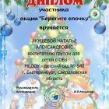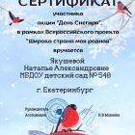
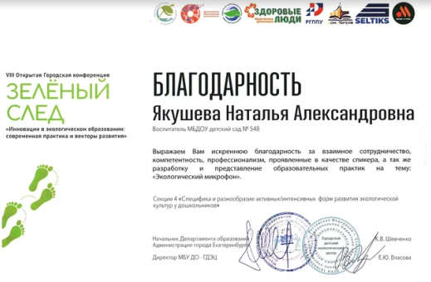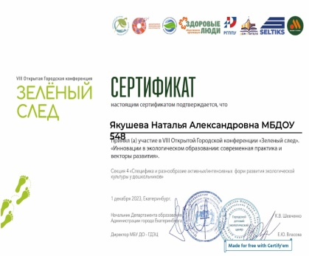
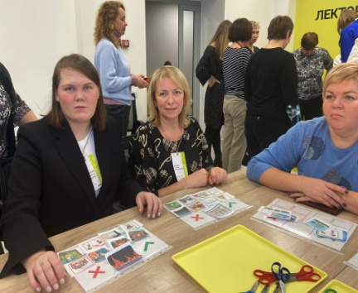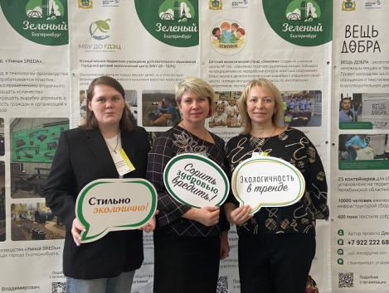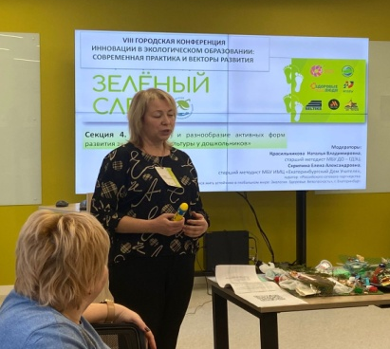

Педагогическое просвещение родителей; анкетирование родителей по выявлению организации экологического воспитания детей дома; проведение консультаций; оформление наглядно-агитационного материала по организации экологического воспитания дома.
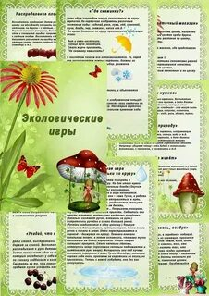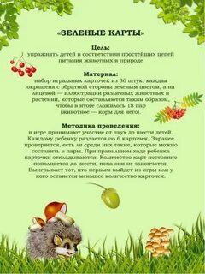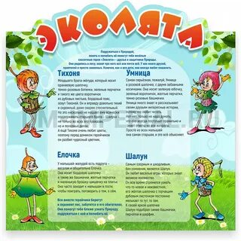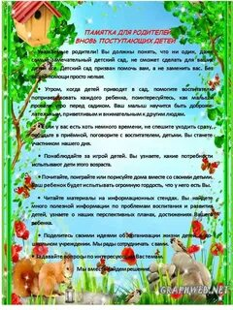
Обобщение результатов работы по экологическому проекту "Будь природе другом". Результаты проведенной нами работы по развитию экологической воспитанности у детей подтвердила результативность проведённой проектной деятельности. Полученные данные свидетельствуют, что в итоге реализации педагогического проекта уровень развития экологической воспитанности у детей был качественно и количественно выше, чем в начале проекта. Детей с низким уровнем развития на конец года не осталось, вырос процент детей с высоким уровнем развития по данному направлению. Проведенная в течение года работа по экологическому воспитанию детей привела к следующим результатам:
- дети стали больше интересоваться окружающей природой, миром растений и животных;
- сформировались первоначальные представления о себе (человек- часть природы и подчиняется ее законам), о самоценности природы, положительное отношение к ней,
- выработались первые навыки экологически грамотного и безопасного поведения в природе, желание относиться к ней с заботой.
Таким образом, работа по реализации проекта способствовала развитию представлений детей об ответственном отношении к своему здоровью и состоянию окружающей природы, началу формирования экологической культуры, которая проявляется в эмоционально- положительном отношении к природе, окружающему миру. При организации воспитательно - образовательного процесса по экологическому воспитанию по проекту было обеспечено единство целей и преемственности всех участников проекта. Совместная деятельность позволила: - повысить профессиональное мастерство по экологическому воспитанию дошкольников; - родителям понять значимость выработки у детей первых навыков экологически грамотного и безопасного поведения в природе и в быту, приобретению их детьми умений, позволяющих им участвовать в посильной практической деятельности по охране природы родного края. Одним из условий успешного воспитания основ экологической культуры является не только работа с детьми, но и с их семьями. Экологическое образование дошкольников можно рассматривать как процесс непрерывного воспитания родителей, направленный на формирование экологической культуры всех членов семьи. Экологическое образование (просвещение) родителей – одно из крайне важных и в то же время одно из наиболее сложных направлений работы дошкольного учреждения. В течение проекта родители принимали активное участие в обогащение предметно – развивающей среды в группах. Родители с большим желанием и интересом участвовали в совместных мероприятиях: в создании экологической тропы ДОУ, в облагораживании и озеленении территории детского сада.

Отчёт по реализации Программы развития МБДОУ детский сад № 548 проекта «Экологическое воспитание» за 2023- 2024 учебный год.
№ группы | Методы и приёмы обучения по экологическому воспитанию | Условия для развития экологического воспитания в группе (пополнение материалов по экологии) | Наличие в группе наглядного материала | Обмен педагогическим опытом (участие в конкурсах педагогов и воспитанников) | Повышение квалификации, курсы, вебинары по экологическому воспитанию (тема, дата прохождения, документ)
1 | Проект «Огород на окне»; «Урал- мой край родной» | Календарь природы, живые цветы, оборудование для ухода за растениями (палочки для рыхления, губки, тряпочки, лейки, пульвизаторы), коллекция природного материала (камни, шишки, желуди, орехи, гербарий), оборудование для опытов, исследований, дидактические игры, лото, домино, картотека карточек животных, растений, птиц, рыб, загадки. Картотека растений группы. | + | Городской конкурс «Эко- игрушка - 2023»; «Неопалимая купина»; «Марш юных экологов»
2 | Проект «Выращивание лука»,; «Полезные крышки» |  | + | «Неопалимая купина»
3 | Проект «Станет чище планета, если ей помогут дети»; «Наш космос»; «Полезные крышки» |  | + | экологическая сказка «Лесной переполох»  «Неопалимая купина»
4 | Проект «Огород на окне»; акция «Берегите ёлочку»; «День снегтиря»; «Полезные крышки» |  | + | Городской конкурс «Эко- игрушка - 2023»; «Неопалимая купина»; «Марш юных экологов»
5 | Проект «Огород на окне», акция «Покормите птиц зимой»; «Полезные крышки» |  | + | «Эко- игрушка - 2023»; «Неопалимая купина»
6 | Проект «Синичкин день»; «Огород на окне»; «Полезные крышки» |  | + | Городской конкурс «Эко- игрушка - 2023»; экологическая сказка «Лесной переполох»;  «Неопалимая купина»; «Марш юных экологов»; «Весенняя капель»
7 | Проект «Тайны морей и океанов»; «Хлеб – от поля к столу»; «Полезные крышки» |  | + | Городской конкурс «Эко- игрушка - 2023»; «Неопалимая купина»
8 | Проект «Огород на окне»; «Полезные Крышки» |  | + | «Эко- игрушка - 2023»; «Неопалимая купина»
9 | «Семечко- росток- цветок»; «Полезные крышки»  Проект «Разнообразие природы Свердловской области»; «Огород на окне»; «Полезные крышки»
9 |  |  | + | «Неопалимая купина»
10 | Проект «Животные холодных стран»; опытно-экспериментальный проект «Путешествие капельки»; «Огород на окне» |  | + | экологическая сказка «Лесной переполох»;  «Неопалимая купина»
11 | Проект «Овощи и фрукты – полезные продукты»; «Птицы- наши друзья»; «Огород на окне»; «Полезные крышки» |  | + | «Неопалимая купина»

